**Урок физики**

по теме

**«Тепловые излучения»**

из цикла «История физики:

опровержения и доказательства»

в 9 классе.

Подготовила учитель физики

1-й квалификационной категории КГУСШ №4

Рязанова Наталья Ивановна

*«Ни один физический закон не обеспечен*

*от сомнений, всякая физическая истина*

*считается доступной оспариванию».*

***Макс Планк***

***Цели урока:***

***1. Обучающие: Познакомить учащихся с историей создания квантовой теории; ввести понятие теплового излучения, абсолютно черного тела, ультрафиолетовой катастрофы; познакомить с проблемами возникшими при объяснении электромагнитного излучения нагретого тела.***

***2. Развивающие: Развивать логическое мышление, память, продолжить формировать видение единой физической картины мира.***

***3. Воспитательные: Воспитывать у учащихся интерес к изучению физики, любознательность.***

***План урока***

***1. Организационный момент***

***2. Исторические сведения.***

***3. Целеполагание.***

***4. Актуализация знаний.***

***5. Изучение нового материала.***

***6. Закрепление.***

***7. Итог урока.***

***8. Домашнее задание.***

***1. Актуализация знаний:***

***-Какие волны называются электромагнитными?***

***-Назовите виды эм. волн.***

***-Каковы особенности распространения электромагн. волн?***

***-Как найти длину э. м. волны?***

***-Что переносят эм. волны вещество или энергию?***

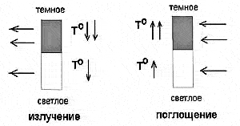

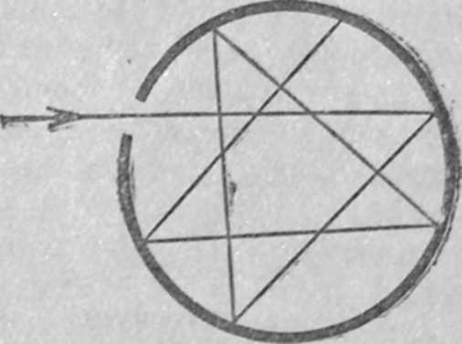

 Змеи отлично воспринимают тепловое излучение но не глазами. Поэтому и в полной темноте они способны обнаружить теплокровную жертву.

Гремучие змеи и сибирские щитомордники реагируют на изменения температуры до тысячной доли градуса.

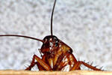Глаза таракана чувствуют колебания температуры в сотую долю градуса.

- Созданы материалы, с помощью которых можно превращать тепловое излучение в видимое. Их используют при изготовлении специальной фотопленки для съемки в абсолютной темноте и в приборах ночного видения - тепловизорах. Эти материалы очень чувствительны к тепловому излучению: различаются участки, температура которых отличается на сотые доли градуса.

- 80 процентов тепла тела излучается головой человека!

На каждый квадратный метр земной поверхности попадает около 1 кВт тепловой энергии солнца, что достаточно, чтобы вскипятить чайник за считанные минуты !

***Закрепление***

1. *Выполнение теста*
2. *Опыт по рис. 141 учебника стр. 168*
3. *Работа с вопросами §47*
4. *Опыты показывают:*

***Итог урока***

*Несмотря на всю важность и значительность прогресса произошедшего в физике за прошедшие века, ученые были не в состоянии глубоко понять истинную природу явлений, пока они ни чего не знали о существовании квантов. Ибо без квантов нельзя было бы представить ни света, ни материи.*

***Домашнее задание***

1. *§47 опорный конспект*
2. *Упражнение № 37(2)*

**Тесты по теме «Тепловые излучения»**

1. Абсолютно черным называется тело:

А) Которое поглощает энергию только волн видимого света.   
В) Которое излучает только волны видимого света.

С) Которое поглощает энергию излучений всех волн.

1. Механические и электромагнитные волны переносят:

A) Вещество.

B) Массу.

C) Энергию.

1. Тело, какого цвета окажется более нагретым?

А) Белое.   
B) Черное.

C) Желтое.

1. Тепловое излучение - это   
   A) Испускание лучистой энергии нагретыми телами.   
   B) Только инфракрасное излучение.

C) Только ультрафиолетовое излучение.

1. Отчего зависит лучеиспускательная энергии абсолютно черного тела:

А) Массы.

B) Плотности.   
C) температуры.